平成30年度G20大阪サミット大阪府国民保護共同実動訓練の概要

１ 実施日時

平成３１年２月５日（火）１３：００～１５：２０
２ 訓練実施場所

１ インテックス大阪
２ アジア太平洋トレードセンター（ＡＴＣ）ピロティ広場
３ 大阪南港ＡＴＣ前面海域

３ 想定

１ 第１訓練（銃器犯自動車テロ対処訓練）
バスが暴走しながらイベント広場に進入し、多数の負傷者が発生したと、目撃者から通報があり、さらには乗車していた男が銃を発砲したことから、銃器犯であることが判明した。
２ 第２訓練（爆発物処理訓練）
銃器犯を制圧検挙後、バス内外を捜索した結果、犯人の手荷物から爆発物が発見された。
３ 第３訓練（海上追跡捕捉訓練）
会場周辺の外国貨物船に順次、立入検査を実施していたところ、船員２人がテロリストであることが判明し、同２人は逃走船に乗り込み海上を逃走した。
また、証拠隠滅のため、２人が乗船していた外国貨物船に仕掛けた発火物が発火した。
４ 第４訓練（化学剤散布事案対処訓練）
インテックス大阪において液体様のものを撒き散らした男が逃走し、多数の者がのどや目の痛みを訴えながら倒れ込んでいると、通報があった。
５ 第５訓練（住民避難訓練）
政府からの緊急対処事態認定により、大阪府咲州庁舎北側空き地を中心として周辺住民に対して、避難指示が発せられた。大阪市では、一時避難場所を開設するほか、島外避難を行うため、避難手段として国民保護法に基づき指定公共交通機関に依頼し、住民の運送を行うこととなった。
４ 主な訓練項目

１ 銃器犯自動車テロ対処訓練
・自動車テロを敢行した銃器犯に対する制圧検挙
・負傷者の救出救助
２ 爆発物処理訓練
・自動車内の爆発物の観察、識別、処理
３ 海上追跡捕捉訓練
・外国船立入検査
・巡視船による追跡捕捉
・外国貨物船発火に対する消火活動
４ 化学剤散布事案対処訓練
・イベント来場者の避難
・ゾーニング、検知活動
・救出救助 ・現場除染
５ 住民避難訓練
・避難者の誘導広報
・指定公共交通機関を使用した住民の運送
・救援活動

５ 参加機関

内閣官房、消防庁、大阪府、大阪市、陸上自衛隊第３師団、大阪海上保安監部、近畿運輸局、大阪入国管理局、大阪税関、近畿地方整備局、大阪府警察、大阪市消防局、大阪大学医学部附属病院、大阪急性期・総合医療センター、国立病院機構大阪医療センター、多根総合病院、大阪市立大学医学部附属病院、日本赤十字社大阪府支部、日本中毒情報センター、北港観光バス株式会社、帝産観光バス株式会社、ミズノ株式会社、株式会社NTTドコモ関西支社、関西電力株式会社、学校法人日本教育財団大阪医専、森ノ宮医療大学、住之江区民

【実動訓練】
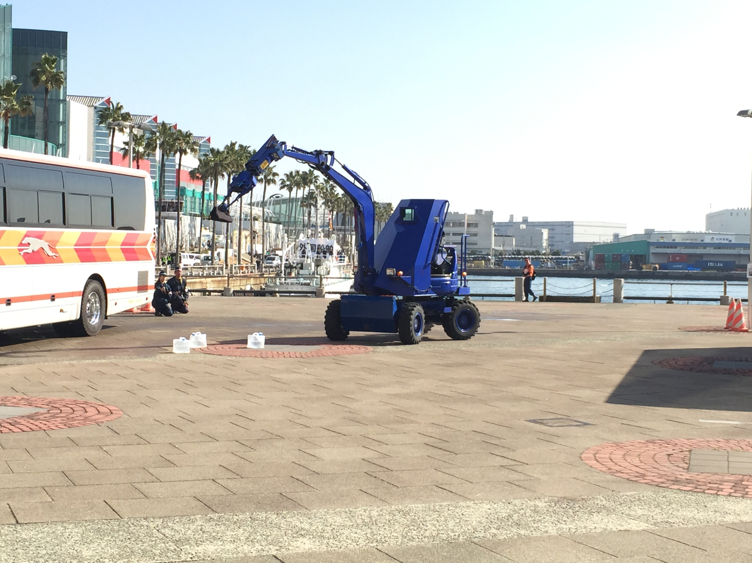
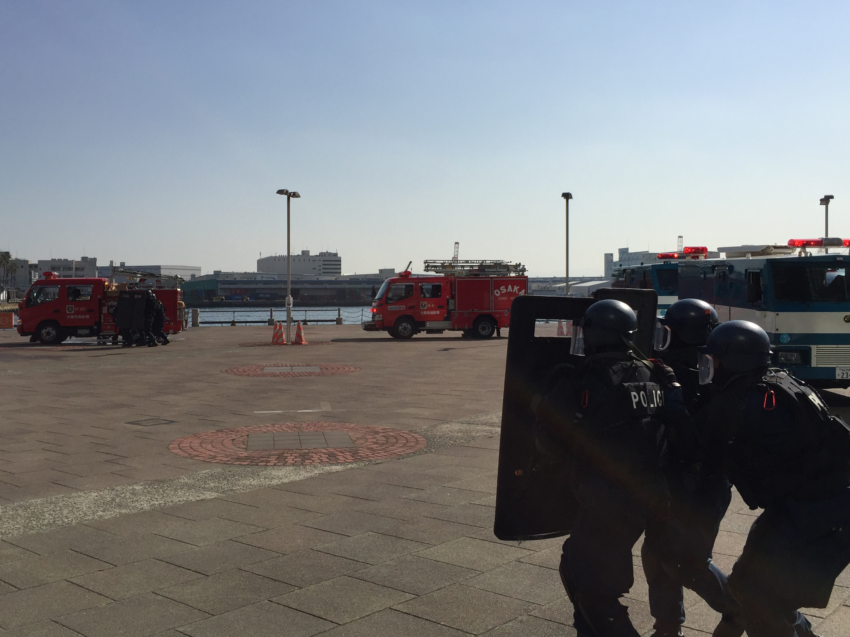

爆発物処理状況
（ＡＴＣピロティ広場）
銃器犯包囲状況
（ＡＴＣピロティ広場）

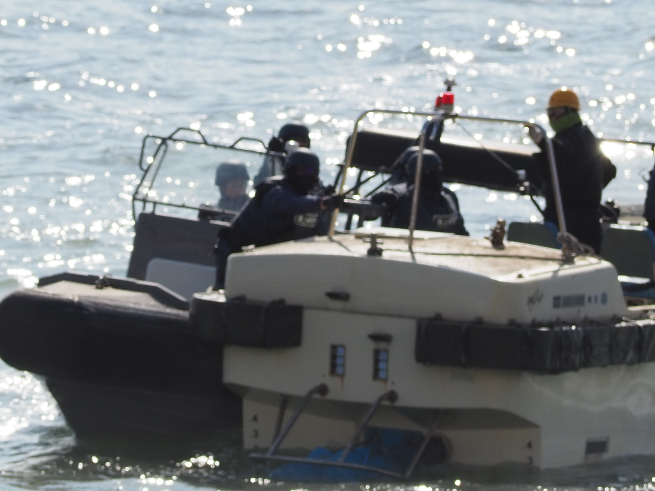
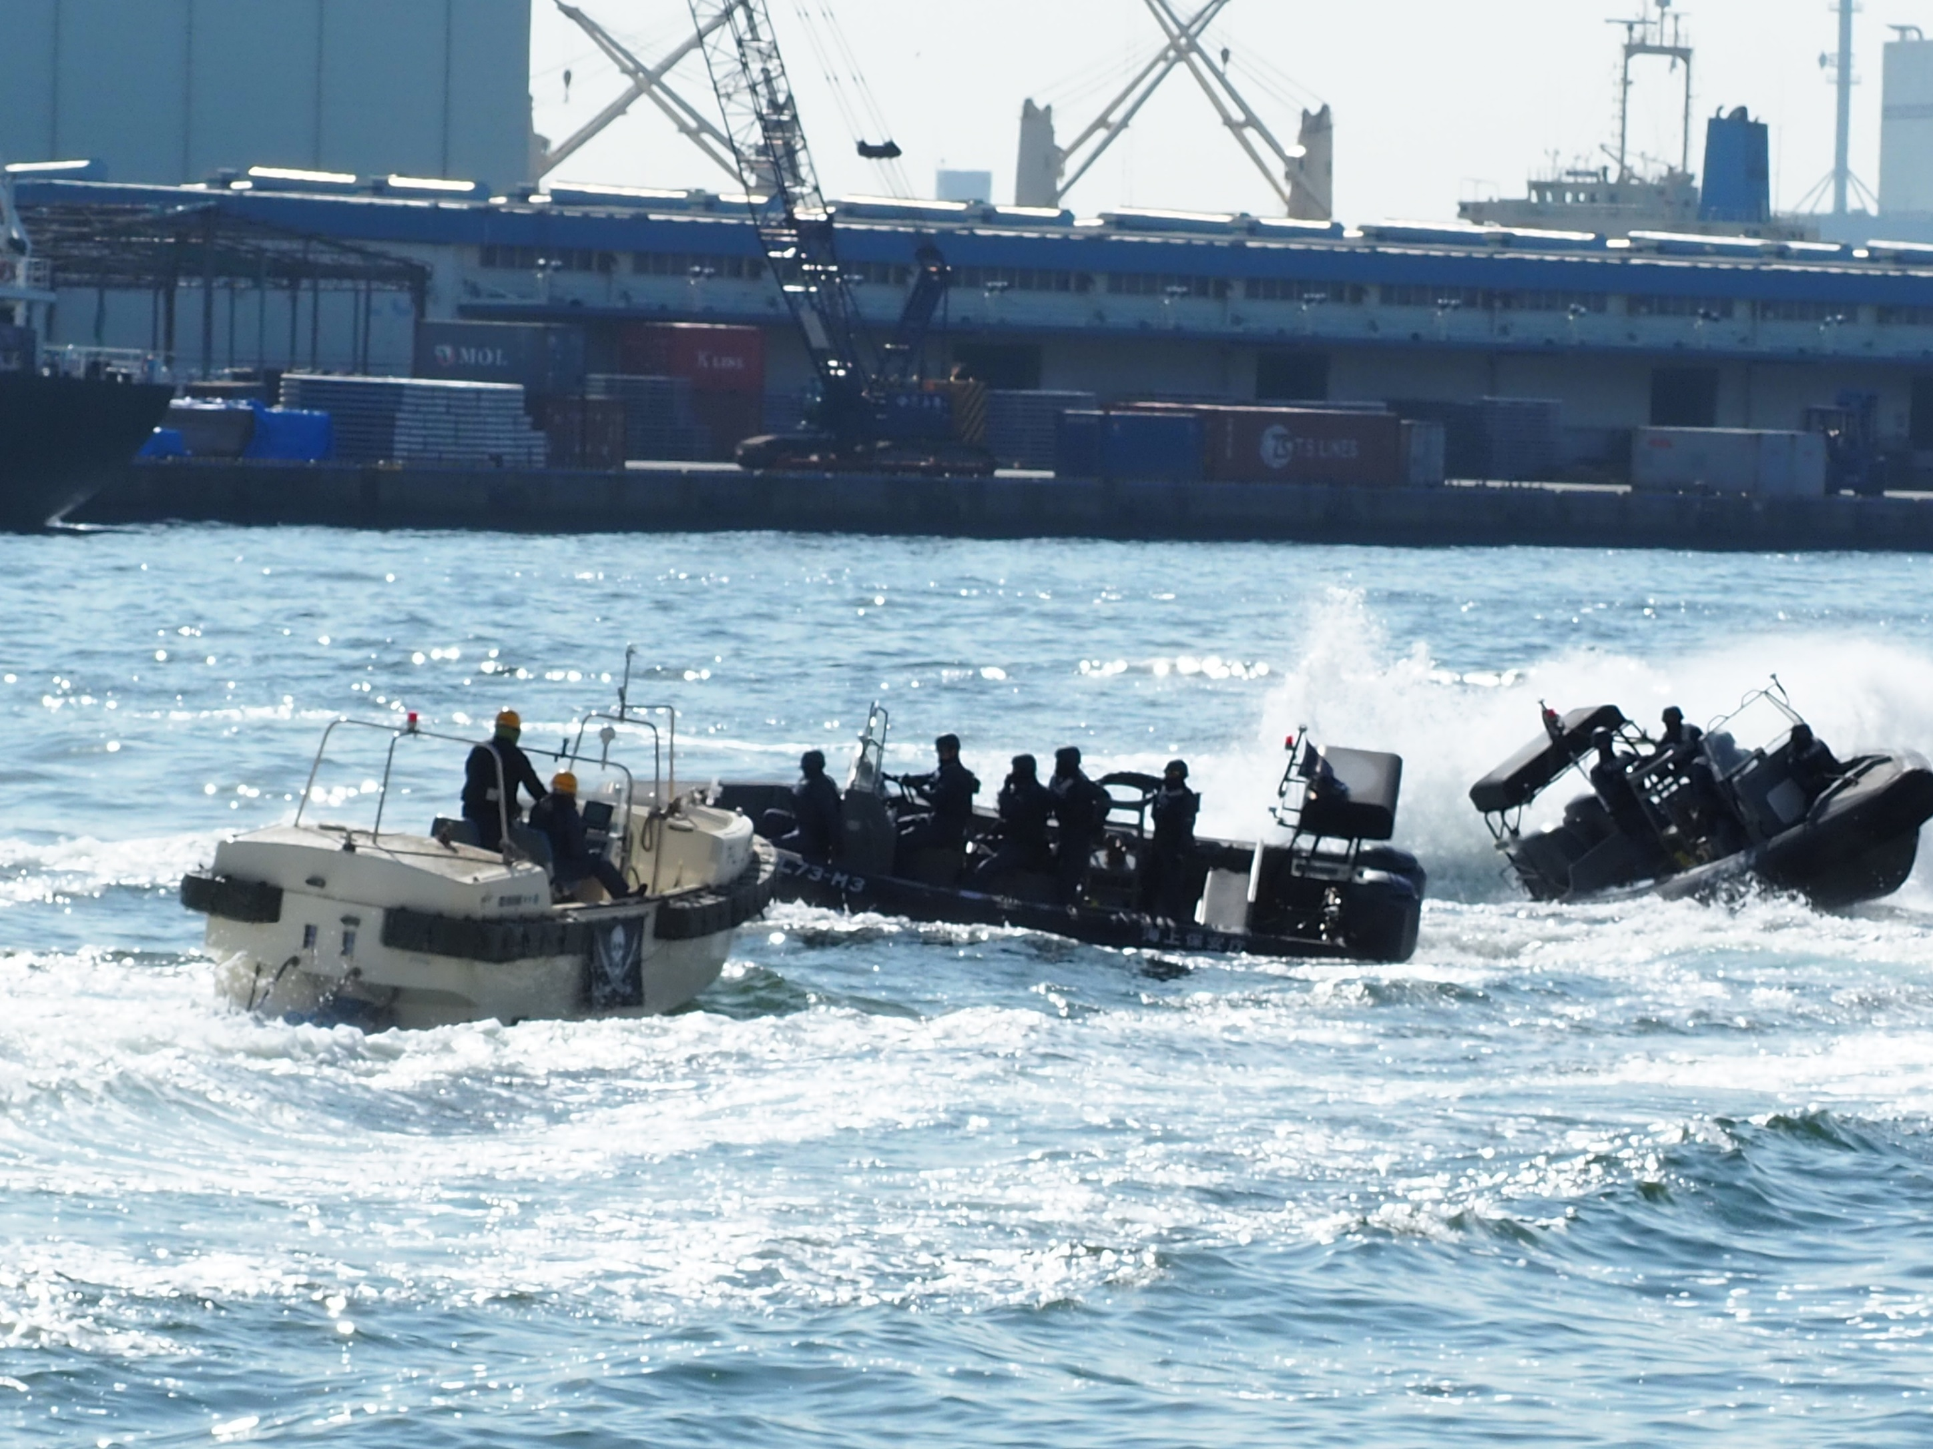

海上における捕捉状況
（ＡＴＣ前面海域）

（インテックス大阪）

海上における追跡状況
（ＡＴＣ前面海域）

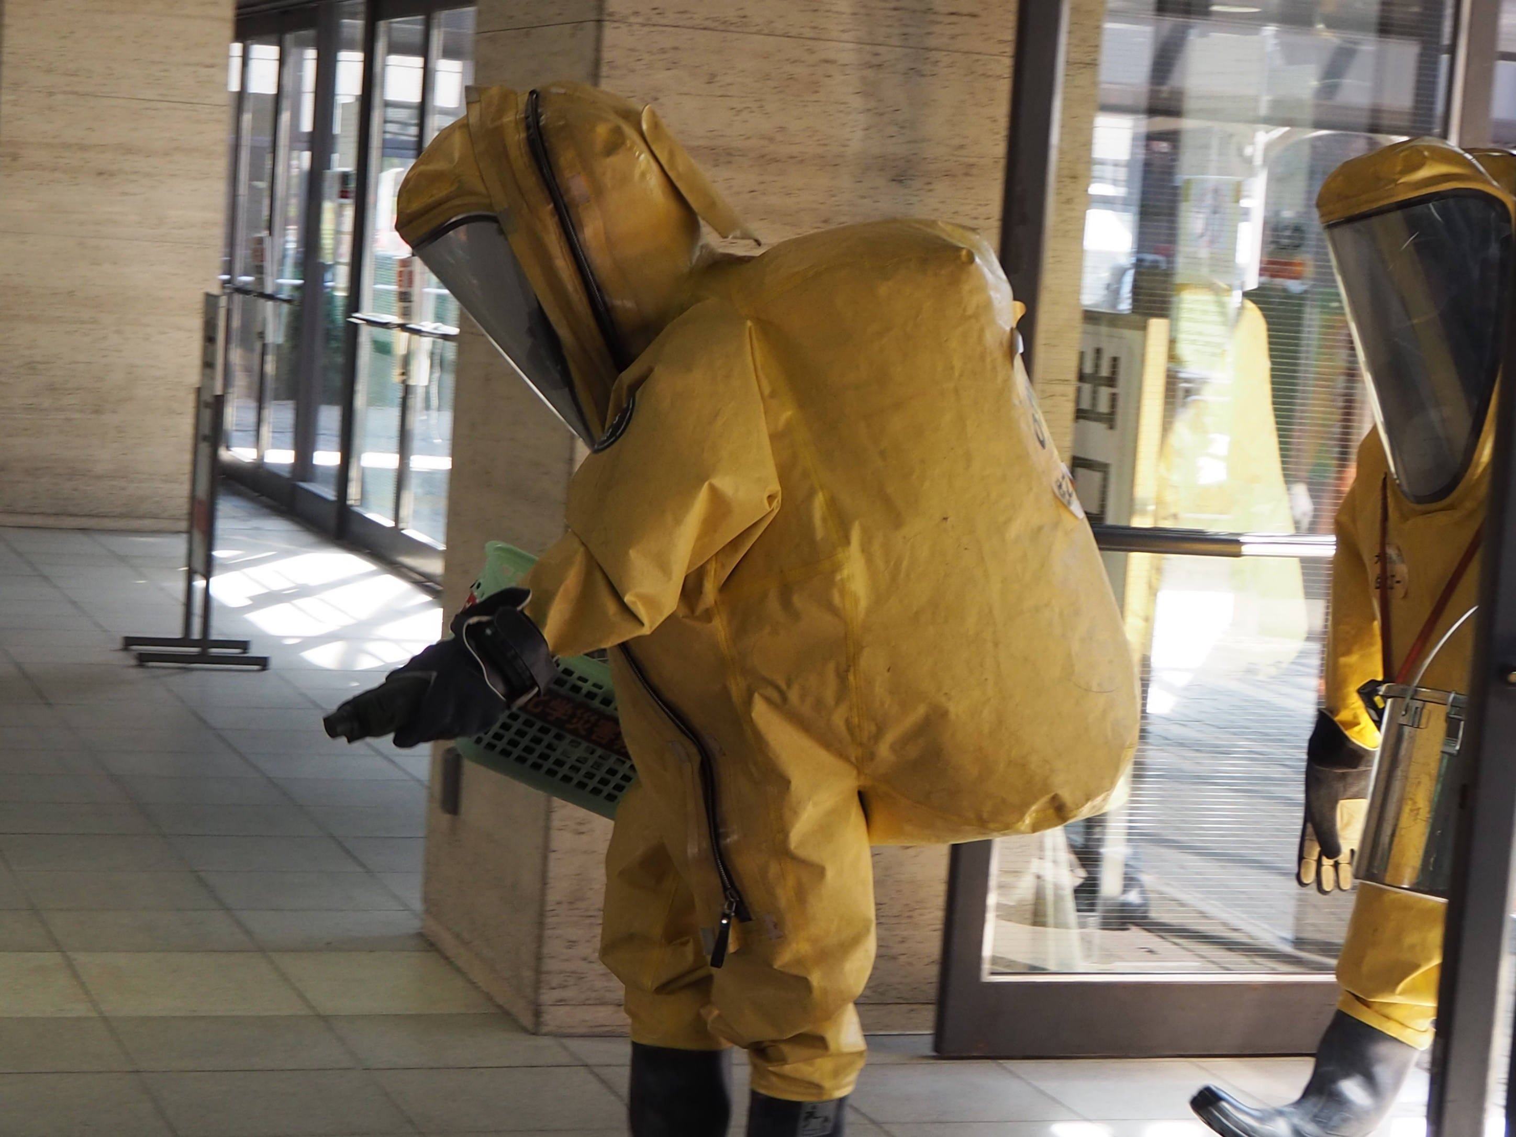
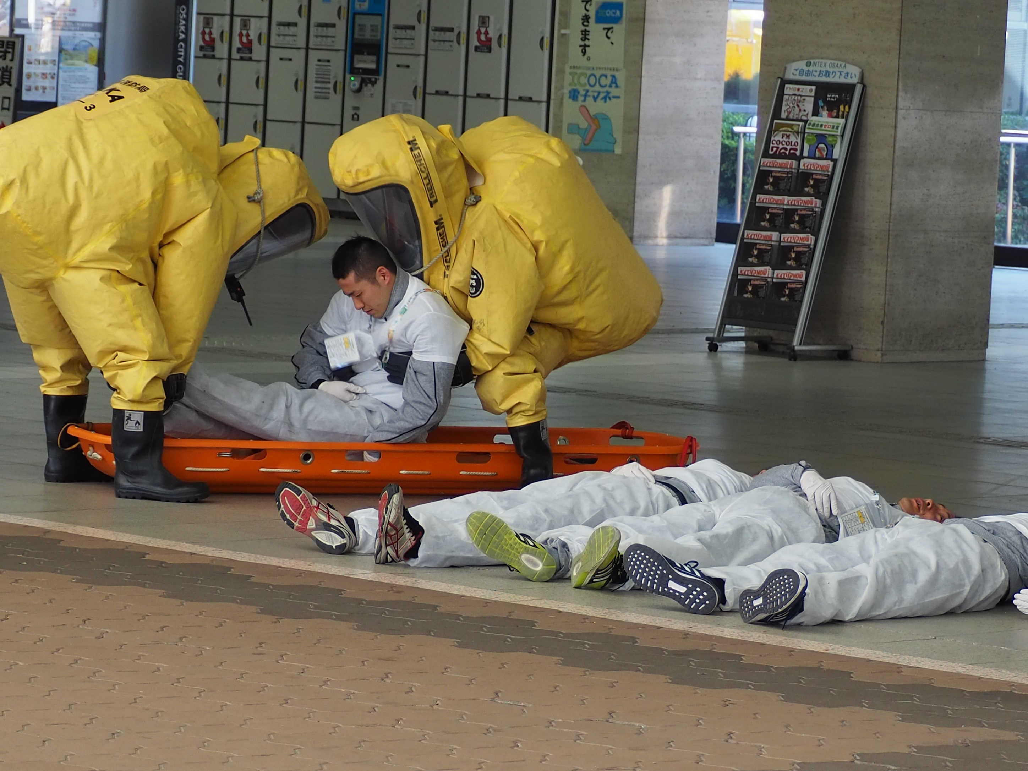

現場臨場状況
（インテックス大阪）

救出活動状況
（インテックス大阪）

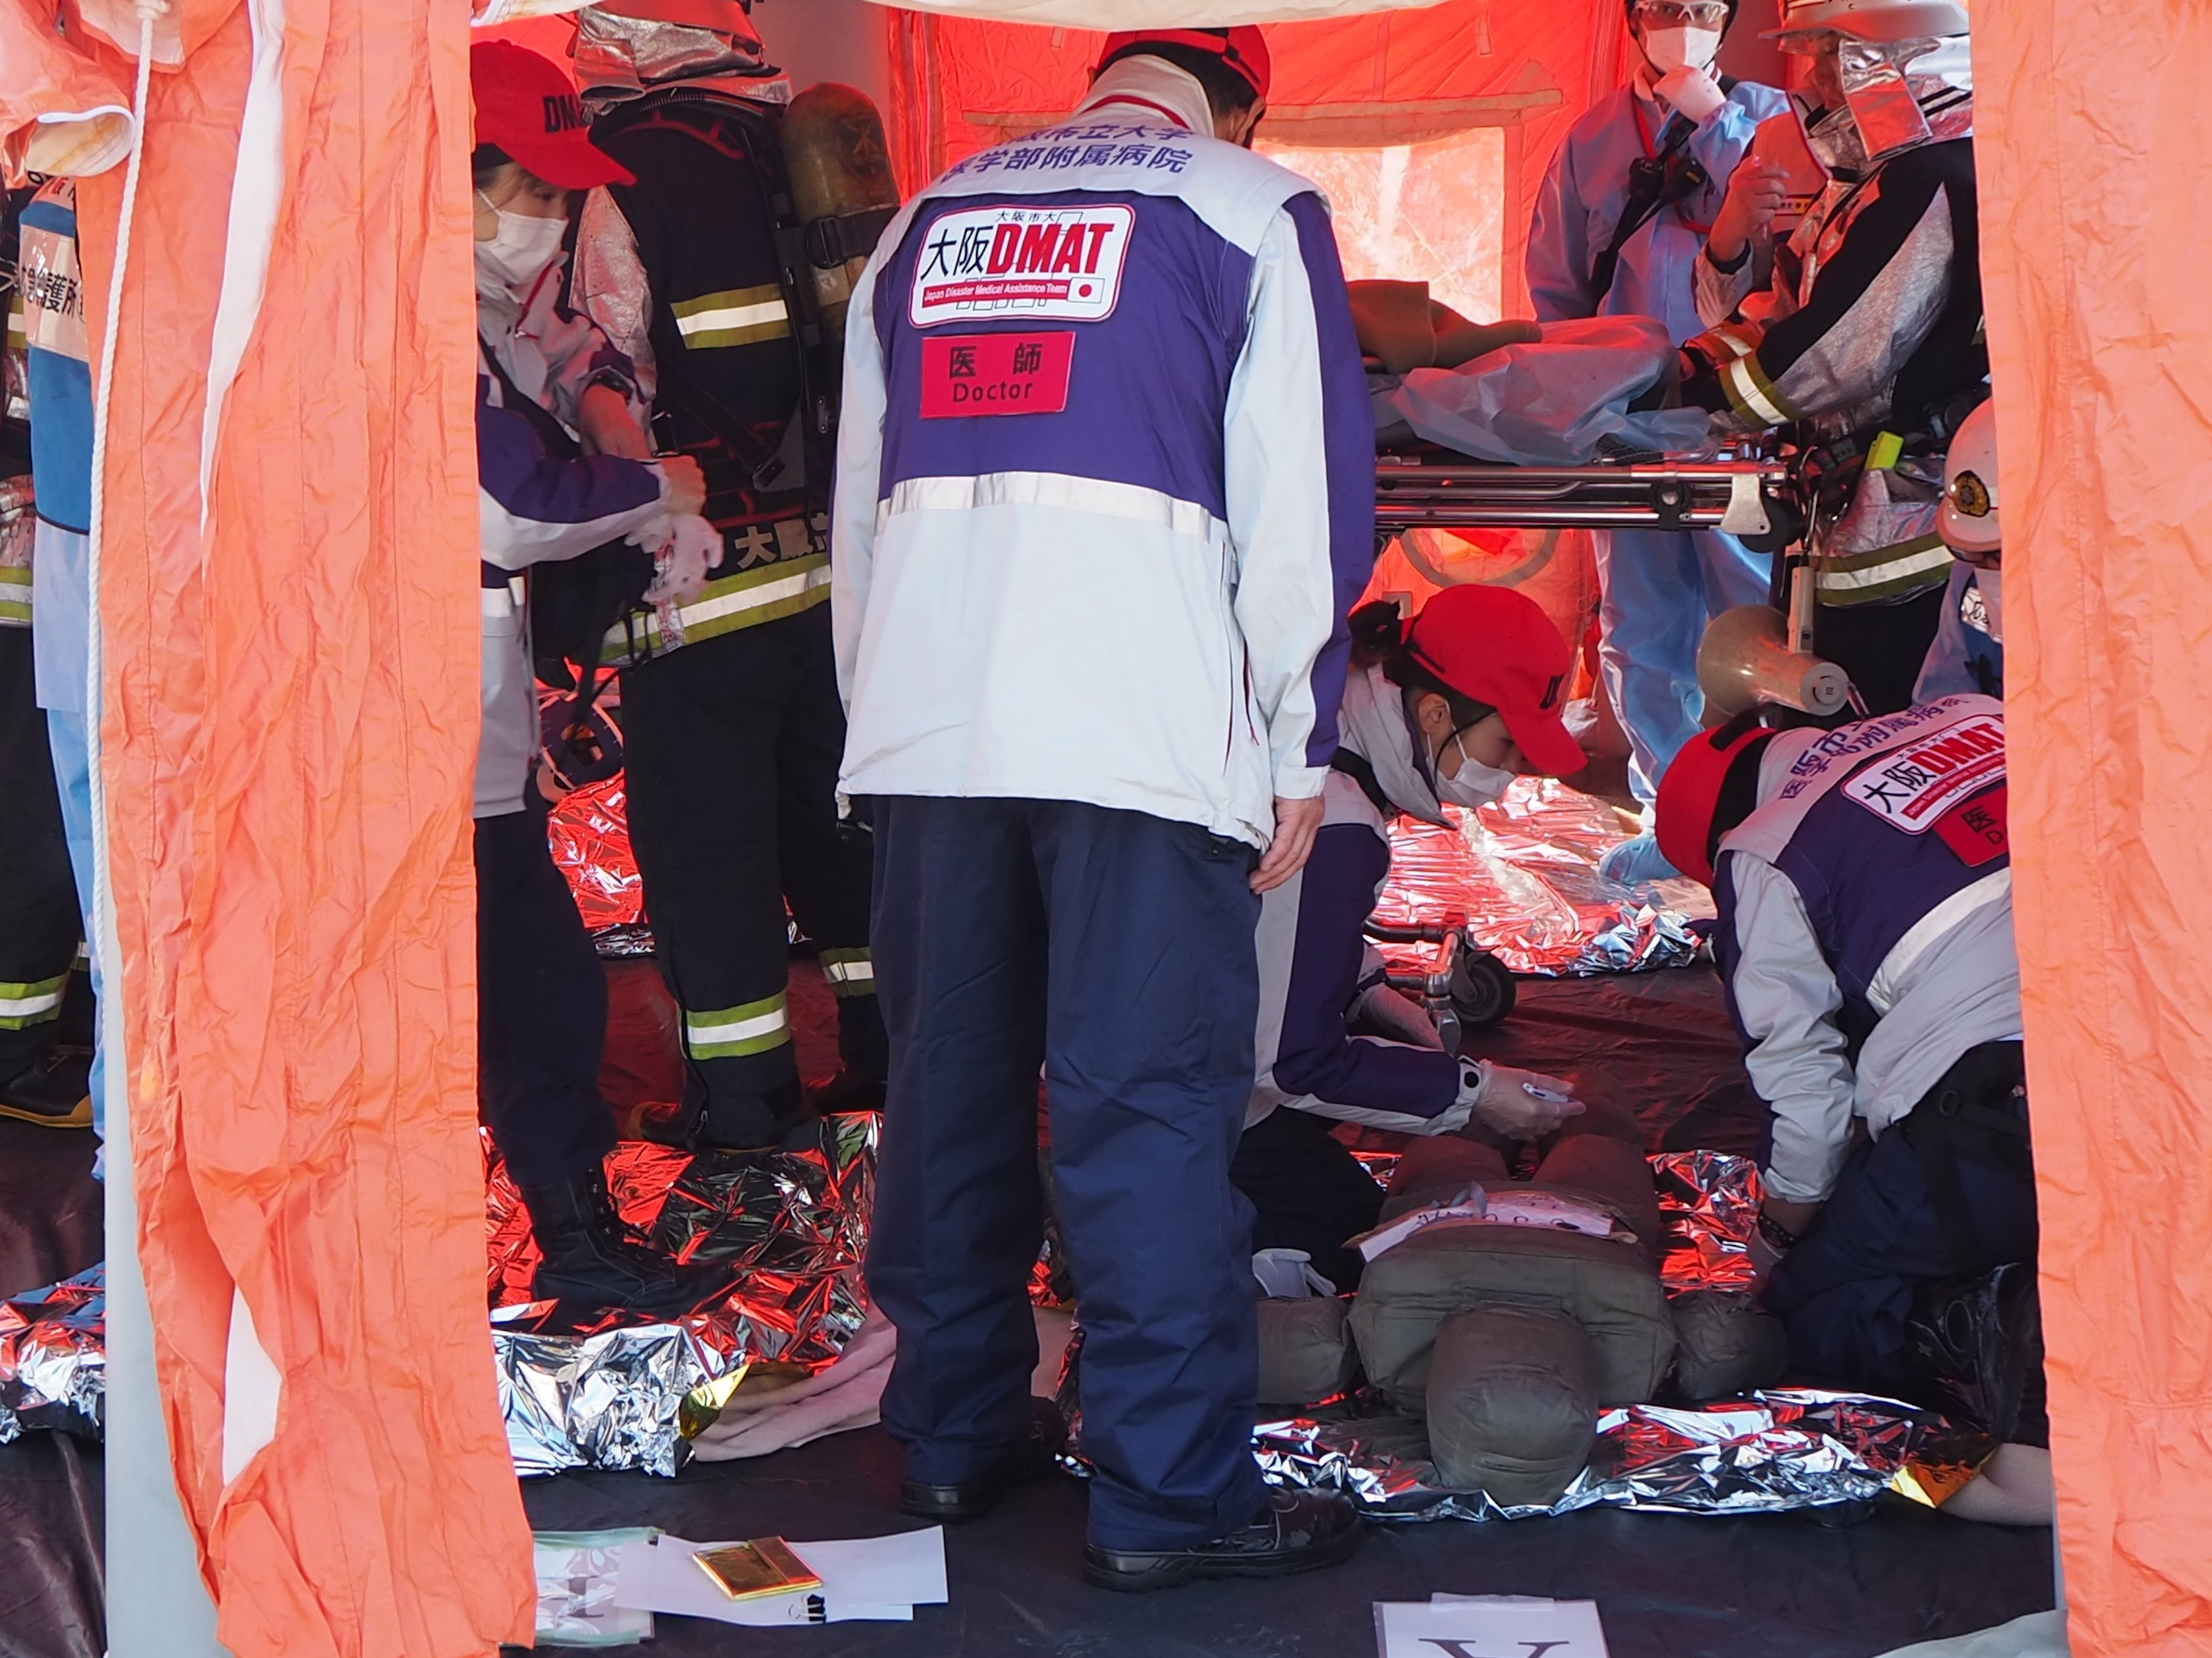
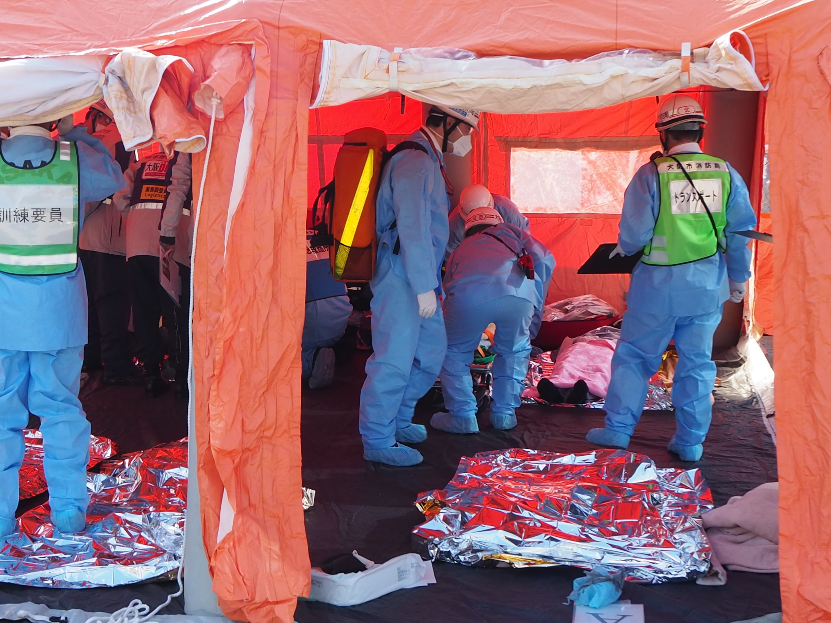

応急救護所における活動状況
（インテックス大阪）

応急救護所における活動状況
（インテックス大阪）

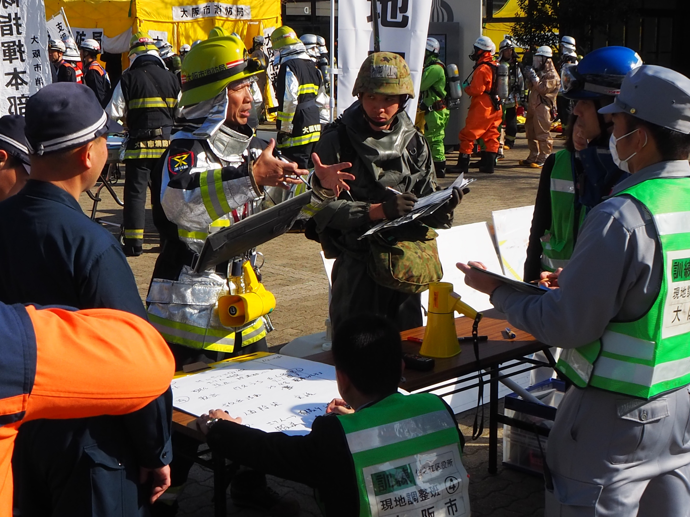
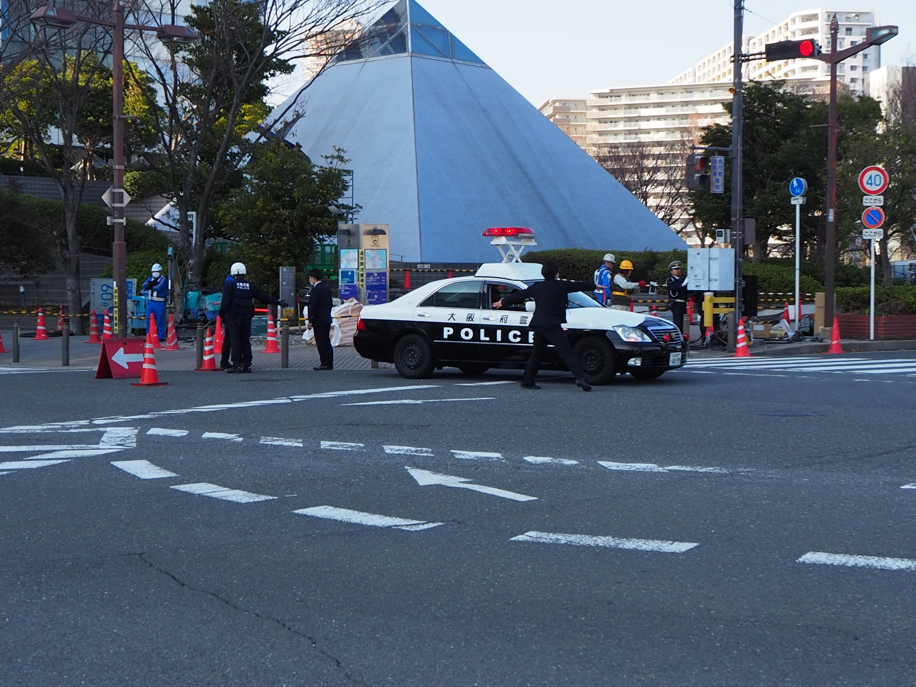
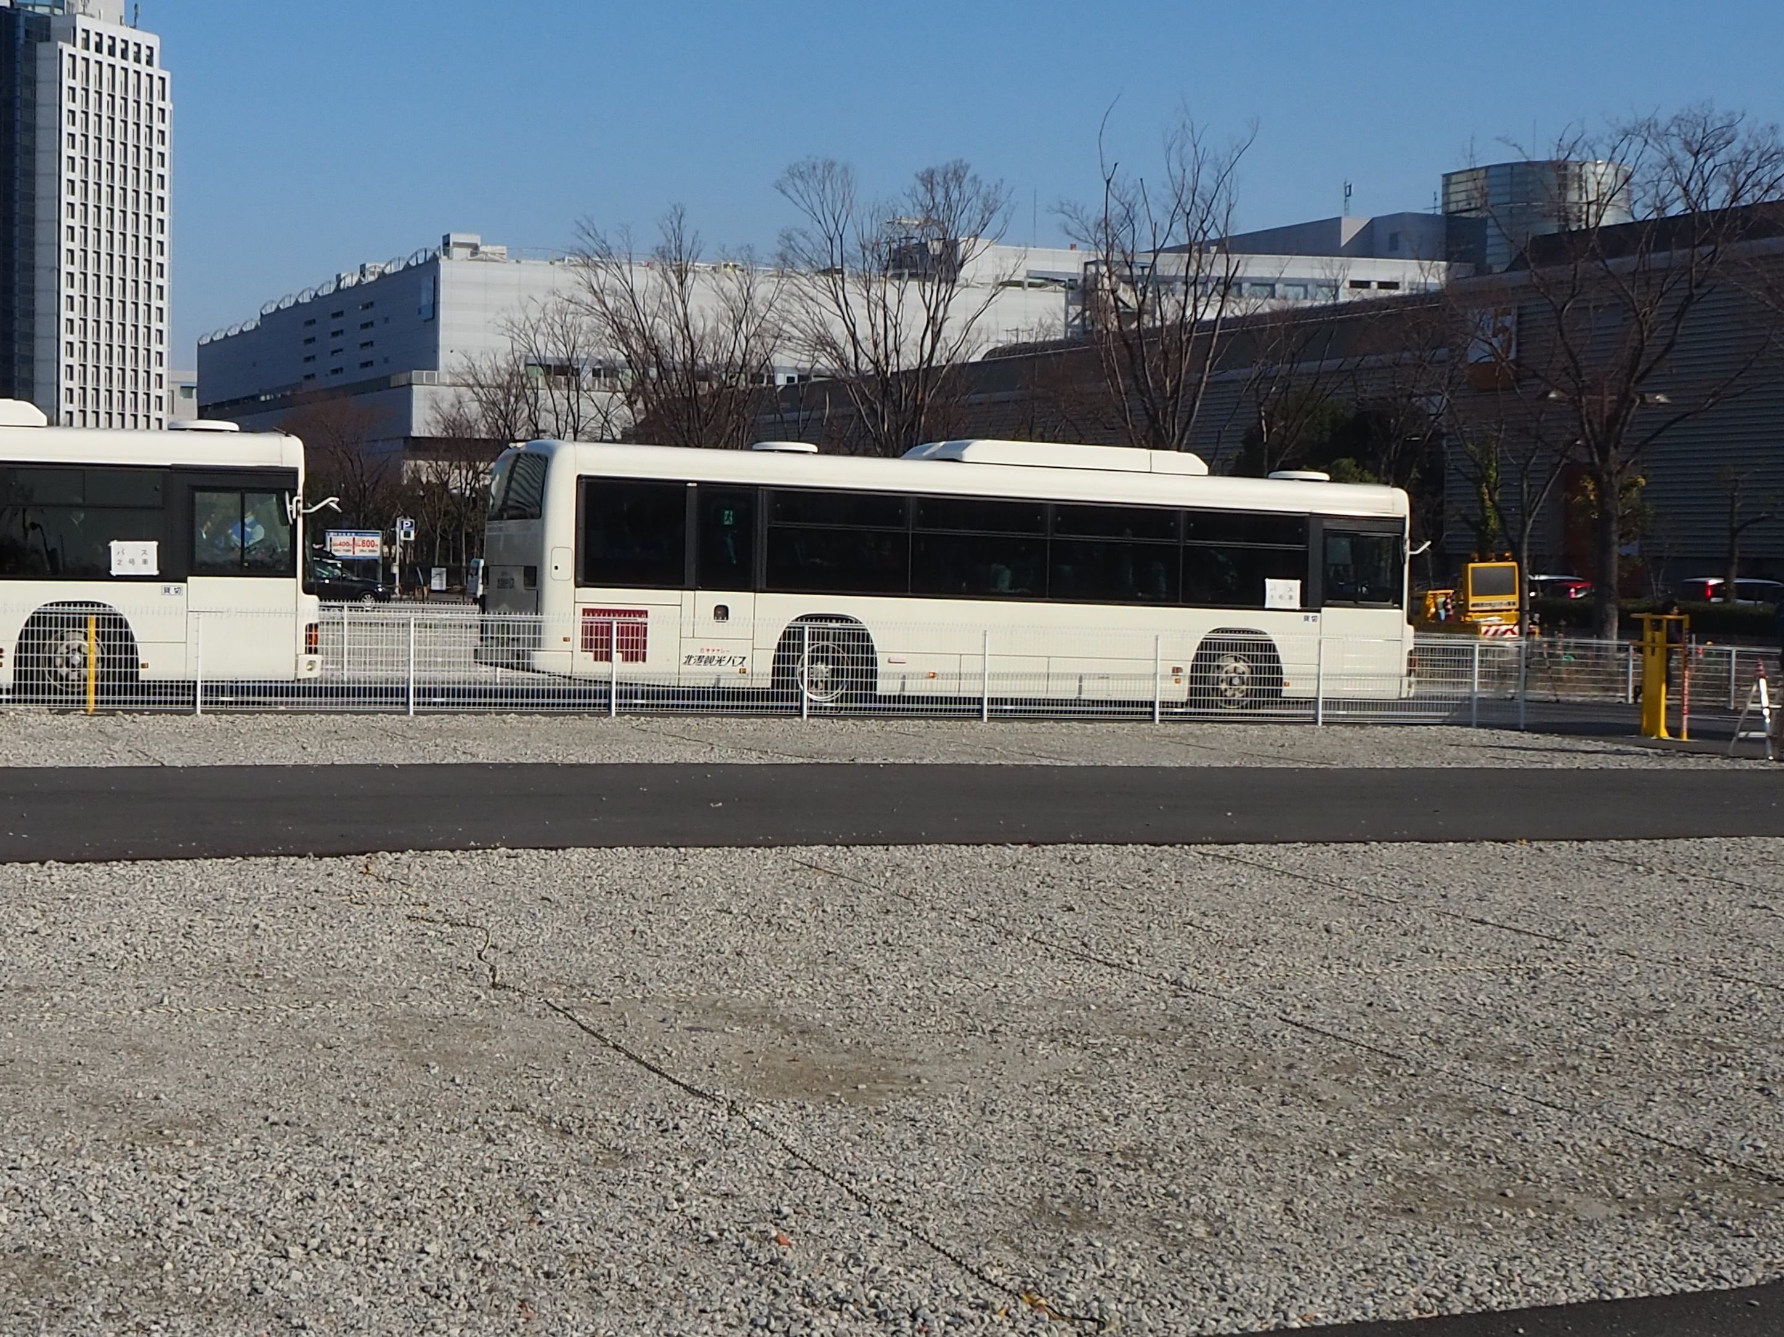
一時避難所からの住民搬送状況 （インテックス大阪周辺）

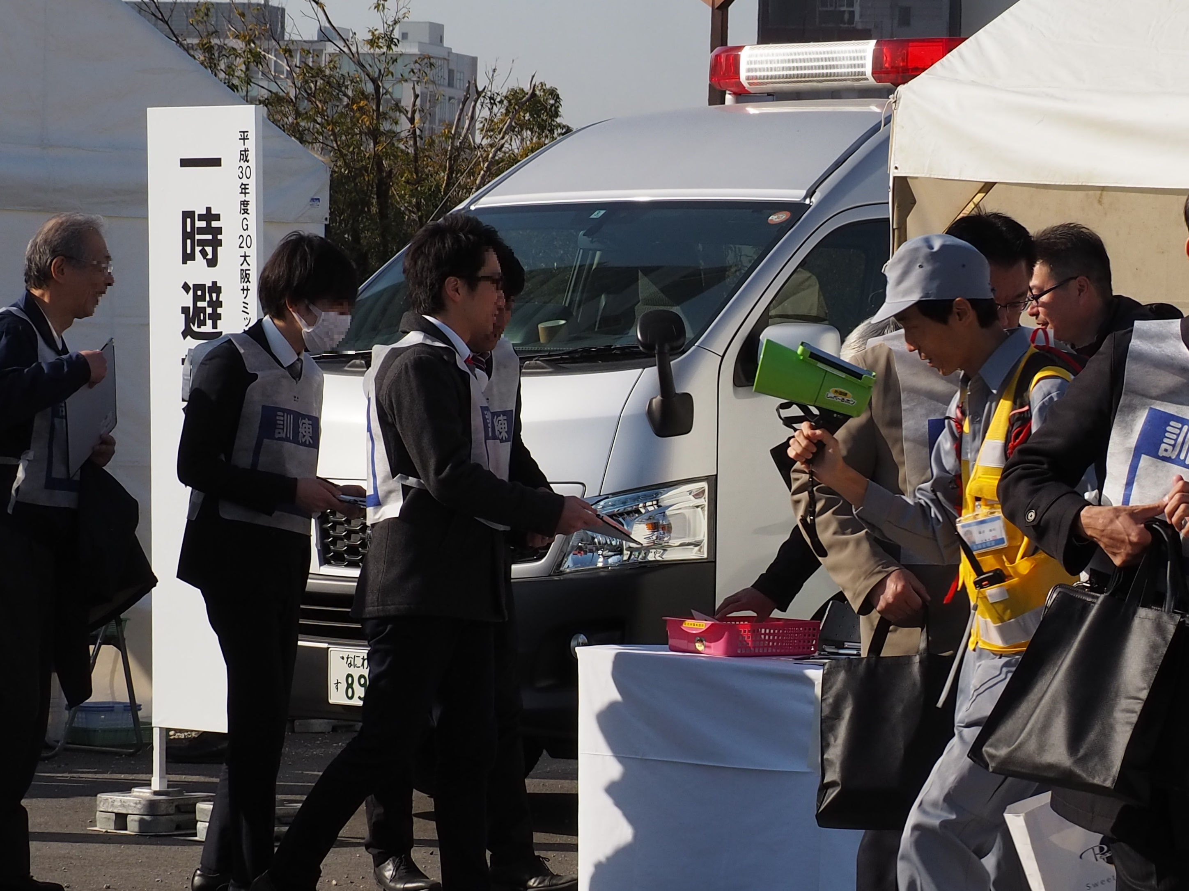
一時避難所における受付状況 （インテックス大阪周辺）

住民避難時おける交通規制状況 （インテックス大阪周辺）

現地調整所の運営状況 （インテックス大阪）

